TÀI LIỆU HƯỚNG DẪN SỬ DỤNG
TRANG BÁO CÁO HOẠT ĐỘNG AI — SLOTS/AIReports.aspx
Hệ thống Quản lý luồng không lưu Việt Nam — ATFM Web
Phiên bản: 2026-09-19
Tổng công ty Quản lý bay Việt Nam (VATM)

Tài liệu này mô tả cách sử dụng trang Báo cáo hoạt động AI (SLOTS/AIReports.aspx) trong hệ thống ATFM Web. Trang cung cấp hai chế độ: Dashboard tổng quan (mặc định) và Job Panel chi tiết (mở từ Thông báo AI). Mỗi mục được trình bày theo bốn phần: Nằm ở đâu, Chức năng là gì, Cách dùng, Thao tác cụ thể.

MỤC LỤC
V.1 — Truy cập trang Báo cáo hoạt động AI
V.2 — Đọc các chỉ số KPI tổng quan
V.3 — Tìm kiếm và lọc yêu cầu AI trong bảng
V.4 — Đọc bảng danh sách yêu cầu AI
V.5 — Phân trang danh sách yêu cầu
V.6 — Xem chi tiết một yêu cầu AI (Modal)
V.7 — Mở chi tiết yêu cầu từ Thông báo AI (Job Panel)
V.8 — Theo dõi trạng thái kết nối dịch vụ AI
V.9 — Làm mới dữ liệu báo cáo
V.10 — Xử lý sự cố thường gặp

Mục V.1: Truy cập trang Báo cáo hoạt động AI
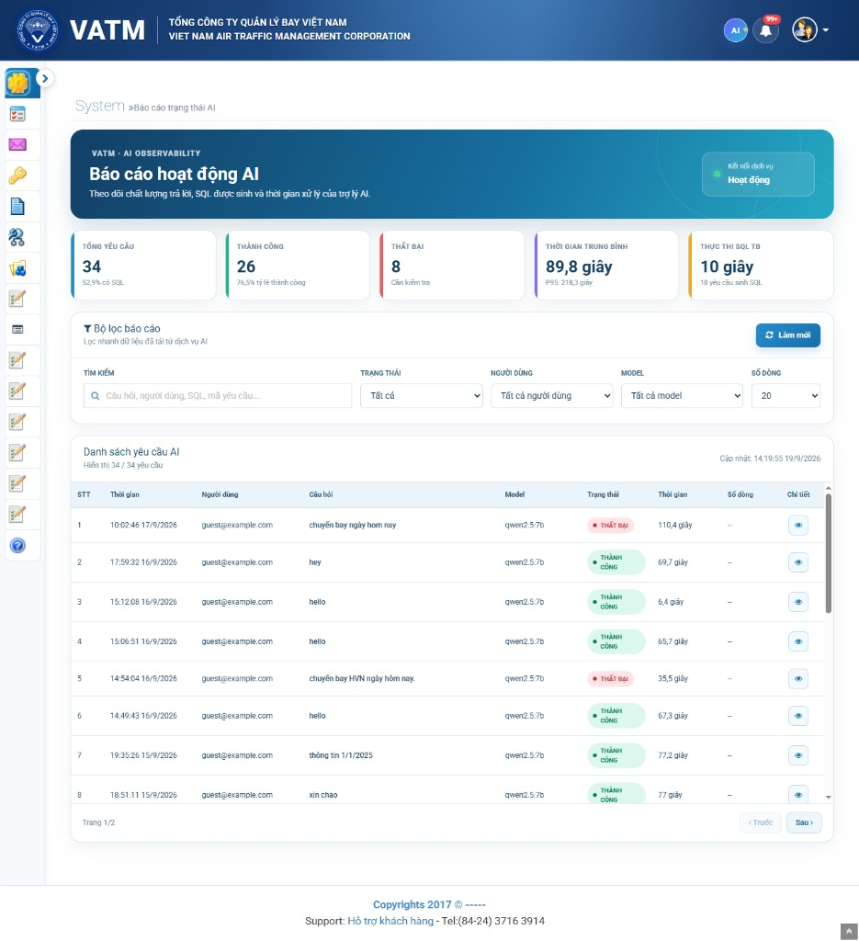
Hình V.1 — Trang SLOTS/AIReports.aspx trên hệ thống ATFM Web

1. Nằm ở đâu
- Đường dẫn tương đối: /SLOTS/AIReports.aspx
- Đường dẫn tuyệt đối mẫu: https://<host_atfm>/SLOTS/AIReports.aspx
- Truy cập từ menu: SLOTS → Báo cáo hoạt động AI (trong nhóm chức năng AI Observability).
- Vị trí trong MasterPage:~/Masters/ATFM_New.Master (khối nội dung chính, breadcrumb phản ánh đường dẫn).
- Tài nguyên đi kèm: ~/SLOTS/AIReports.css (phiên bản 20260914-1), ~/SLOTS/AIReports.js (phiên bản 20260914-1), ~/Handlers/Notification.ashx.
2. Chức năng là gì
Trang Báo cáo hoạt động AI (AIReports) là dashboard quan sát hoạt động của trợ lý AI trong HTSLB. Trang hiển thị hai chế độ chính:
- Chế độ Dashboard (mặc định): tổng quan KPI, bảng danh sách các yêu cầu AI đã gửi và công cụ lọc/tìm kiếm.
- Chế độ Chi tiết yêu cầu (Job Panel): mở khi truy cập bằng URL có tham số ?notificationId=<id> (đi từ danh sách Thông báo AI). Chế độ này ẩn dashboard, hiển thị thẻ chi tiết một yêu cầu kèm kết quả truy vấn khi đã hoàn thành.
3. Cách dùng
1. Mở trình duyệt web (khuyến nghị Chrome/Edge phiên bản mới nhất).
2. Đăng nhập vào ATFM Web bằng tài khoản có quyền truy cập phân hệ SLOTS.
3. Nhập đường dẫn /SLOTS/AIReports.aspx vào thanh địa chỉ hoặc chọn từ menu SLOTS → Báo cáo hoạt động AI.
4. Đợi khoảng 1–3 giây để trang tải dữ liệu từ dịch vụ AI (chỉ báo 'Đang kiểm tra' ở góc phải sẽ chuyển sang 'Hoạt động' hoặc 'Mất kết nối').
5. Khi trang đã tải xong, 5 thẻ KPI ở đầu trang hiển thị số liệu tổng quan; bảng bên dưới liệt kê tối đa 500 yêu cầu gần nhất.
4. Thao tác cụ thể
- Bước 1 — Mở menu SLOTS trên thanh điều hướng chính của ATFM Web.
- Bước 2 — Nhấp chuột vào mục 'Báo cáo hoạt động AI'. Hệ thống mở trang AIReports.aspx.
- Bước 3 — Quan sát dải tiêu đề (hero) phía trên: nhãn 'VATM · AI OBSERVABILITY', tiêu đề 'Báo cáo hoạt động AI' và chỉ báo trạng thái kết nối dịch vụ AI.
- Bước 4 — Khi chỉ báo chuyển sang 'Hoạt động' (chấm xanh), trang đã sẵn sàng; nếu là 'Mất kết nối' (chấm đỏ), xem mục V.10 Xử lý sự cố.
- Bước 5 — Nhấn phím F5 hoặc nút 'Làm mới' ở góc phải khối bộ lọc để tải lại dữ liệu khi cần.

Mục V.2: Đọc các chỉ số KPI tổng quan
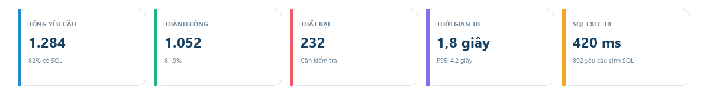
Hình V.2 — Khối 5 chỉ số KPI tổng quan

1. Nằm ở đâu
- Vị trí: ngay dưới dải hero, trong khối có tiêu đề phụ 'Tổng quan hoạt động AI'.
- Mã thẻ trong DOM: section.ai-kpis gồm 5 thẻ .ai-kpi.
2. Chức năng là gì
KPI tóm tắt nhanh chất lượng vận hành của trợ lý AI trong khoảng thời gian đã tải. Mỗi thẻ có một số chính (in đậm) và một dòng phụ (in nhạt) giải thích ngữ cảnh.
3. Cách dùng
1. Đọc số lớn ở mỗi thẻ (con số chính).
2. Đọc dòng phụ để biết đơn vị và ngữ cảnh (ví dụ 'P95: --', '% tỷ lệ thành công').
3. Khi một thẻ hiển thị '--', nghĩa là dịch vụ chưa trả về dữ liệu hoặc giá trị rỗng — nhấn 'Làm mới' để tải lại.
4. Thao tác cụ thể
- Bước 1 — Nhìn thẻ 'Tổng yêu cầu' (viền trái màu xanh dương): con số chính là tổng số yêu cầu AI đã gửi; dòng phụ là tỷ lệ có SQL được sinh.
- Bước 2 — Nhìn thẻ 'Thành công' (viền trái màu xanh lá): số yêu cầu hoàn thành thành công và tỷ lệ phần trăm.
- Bước 3 — Nhìn thẻ 'Thất bại' (viền trái màu đỏ): số yêu cầu thất bại; nếu > 0, cần rà lại chất lượng mô hình/dữ liệu.
- Bước 4 — Nhìn thẻ 'Thời gian trung bình' (viền trái màu tím): độ trễ xử lý trung bình và P95 (95% yêu cầu nhanh hơn giá trị này).
- Bước 5 — Nhìn thẻ 'Thực thi SQL TB' (viền trái màu cam): thời gian thực thi SQL trung bình và tổng số yêu cầu có sinh SQL.

Mục V.3: Tìm kiếm và lọc yêu cầu AI trong bảng
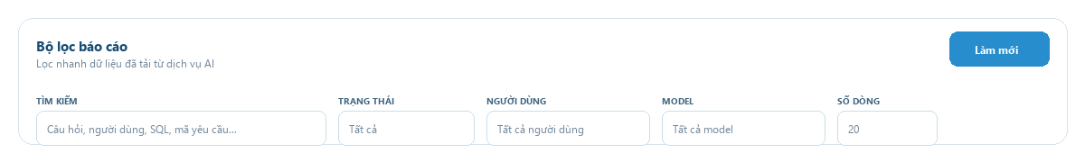
Hình V.3 — Khối bộ lọc báo cáo

1. Nằm ở đâu
- Vị trí: khối 'Bộ lọc báo cáo' ngay dưới dải KPI.
- Mã khối: section.ai-report-card.ai-filter-card.
- Các trường: #aiSearch, #aiStatusFilter, #aiUserFilter, #aiModelFilter, #aiPageSize.
2. Chức năng là gì
Bộ lọc cho phép thu hẹp danh sách yêu cầu AI trong phạm vi 500 bản ghi đã tải về (mỗi lần tải lại sẽ lấy 500 yêu cầu mới nhất). Bộ lọc hoạt động phía client (JavaScript) nên tốc độ phản hồi tức thì.
3. Cách dùng
1. Nhập từ khóa vào ô 'Tìm kiếm' để khớp với câu hỏi, người dùng, SQL, mã yêu cầu hoặc mã cuộc hội thoại.
2. Chọn trạng thái 'Thành công' hoặc 'Thất bại' (mặc định là 'Tất cả').
3. Chọn người dùng hoặc model cụ thể nếu muốn khoanh vùng.
4. Chọn số dòng mỗi trang (10/20/50/100) — mặc định 20.
5. Bảng phía dưới sẽ tự động cập nhật theo bộ lọc, về trang 1.
4. Thao tác cụ thể
- Bước 1 — Trỏ chuột vào ô 'Tìm kiếm', gõ một từ khóa (ví dụ 'VVTS'). Sau ~180 ms bảng sẽ tự lọc.
- Bước 2 — Nhấp vào dropdown 'Trạng thái' và chọn 'Thành công' (hoặc 'Thất bại') để xem riêng một loại.
- Bước 3 — Nhấp vào dropdown 'Người dùng' để chọn một user cụ thể. Danh sách tự sinh từ dữ liệu đã tải.
- Bước 4 — Nhấp vào dropdown 'Model' để chọn model AI (ví dụ gpt-4o, gpt-4o-mini).
- Bước 5 — Nhấp vào 'Số dòng' và chọn 50/100 nếu cần xem nhiều dòng hơn trên một trang.
- Bước 6 — Kết quả hiển thị dòng 'Hiển thị X / Y yêu cầu' ngay trên tiêu đề bảng để biết bao nhiêu dòng khớp.

Mục V.4: Đọc bảng danh sách yêu cầu AI
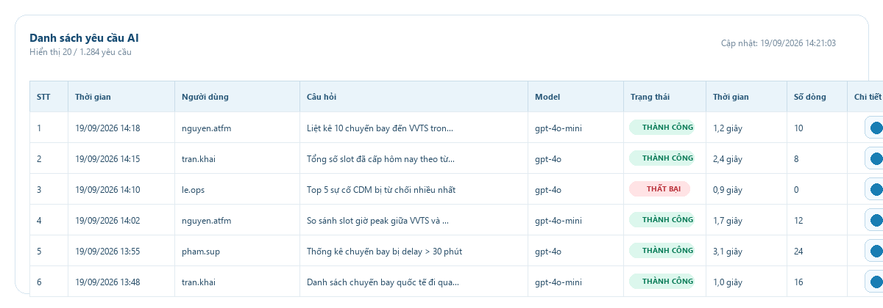
Hình V.4 — Bảng danh sách yêu cầu AI

1. Nằm ở đâu
- Vị trí: khối 'Danh sách yêu cầu AI' ngay dưới khối bộ lọc.
- Mã bảng: table.ai-report-table; tiêu đề cố định khi cuộn dọc; cho phép cuộn ngang khi cột quá rộng.
2. Chức năng là gì
Bảng liệt kê các yêu cầu AI đã được gửi đến dịch vụ, mỗi dòng là một yêu cầu với 9 cột: STT, Thời gian, Người dùng, Câu hỏi, Model, Trạng thái, Thời gian (xử lý), Số dòng (kết quả), Chi tiết.
3. Cách dùng
1. Đọc cột 'Thời gian' để biết yêu cầu được gửi lúc nào (định dạng vi-VN).
2. Đọc cột 'Câu hỏi' (tooltip hiển thị đầy đủ khi rê chuột) để biết người dùng đã hỏi gì.
3. Đọc cột 'Trạng thái' (badge xanh lá = thành công, badge đỏ = thất bại).
4. Đọc cột 'Thời gian' thứ hai để biết thời lượng xử lý (đơn vị ms hoặc giây).
5. Nhấp biểu tượng con mắt ở cột 'Chi tiết' để mở modal chi tiết (xem mục V.6).
4. Thao tác cụ thể
- Bước 1 — Đặt bộ lọc (mục V.3) để giới hạn phạm vi dữ liệu cần xem.
- Bước 2 — Nhìn dòng 'Hiển thị X / Y yêu cầu' phía trên bảng để biết bao nhiêu dòng khớp bộ lọc.
- Bước 3 — Rê chuột qua ô 'Câu hỏi' để xem toàn văn (tooltip). Click đúp vào ô nếu cần sao chép.
- Bước 4 — Quan sát badge trạng thái: xanh lá = Thành công, đỏ = Thất bại.
- Bước 5 — Sắp xếp theo 'Thời gian' xử lý bằng cách quét nhanh cột thứ 7 để tìm yêu cầu bất thường chậm.
- Bước 6 — Khi cần xem chi tiết, nhấp biểu tượng con mắt ở cột cuối để mở modal.

Mục V.5: Phân trang danh sách yêu cầu
Hình V.5 — Thanh phân trang của bảng

1. Nằm ở đâu
- Vị trí: ngay dưới bảng danh sách yêu cầu AI.
- Mã: div.ai-pagination, gồm span thông tin trang và cụm nút #aiPreviousPage / #aiNextPage.
2. Chức năng là gì
Phân trang phía client, hoạt động trên tập dữ liệu đã lọc. Bước nhảy bằng số dòng/trang đã chọn (mặc định 20).
3. Cách dùng
1. Nhìn dòng 'Trang X/Y' để biết vị trí và tổng số trang.
2. Nhấp 'Trước' để về trang trước, 'Sau' để sang trang kế tiếp.
3. Khi đang ở trang 1, nút 'Trước' sẽ mờ (disabled); khi ở trang cuối, nút 'Sau' sẽ mờ.
4. Thay đổi 'Số dòng' sẽ đưa về trang 1.
4. Thao tác cụ thể
- Bước 1 — Xác định trang hiện tại ở góc trái thanh phân trang.
- Bước 2 — Nhấp 'Sau' để sang trang tiếp theo; trạng thái nút 'Trước' sẽ chuyển sang khả dụng.
- Bước 3 — Nhấp 'Trước' để quay lại; khi về trang 1, nút này sẽ tự mờ.
- Bước 4 — Khi muốn thay đổi mật độ dòng/trang, dùng dropdown 'Số dòng' (mục V.3).

Mục V.6: Xem chi tiết một yêu cầu AI (Modal)
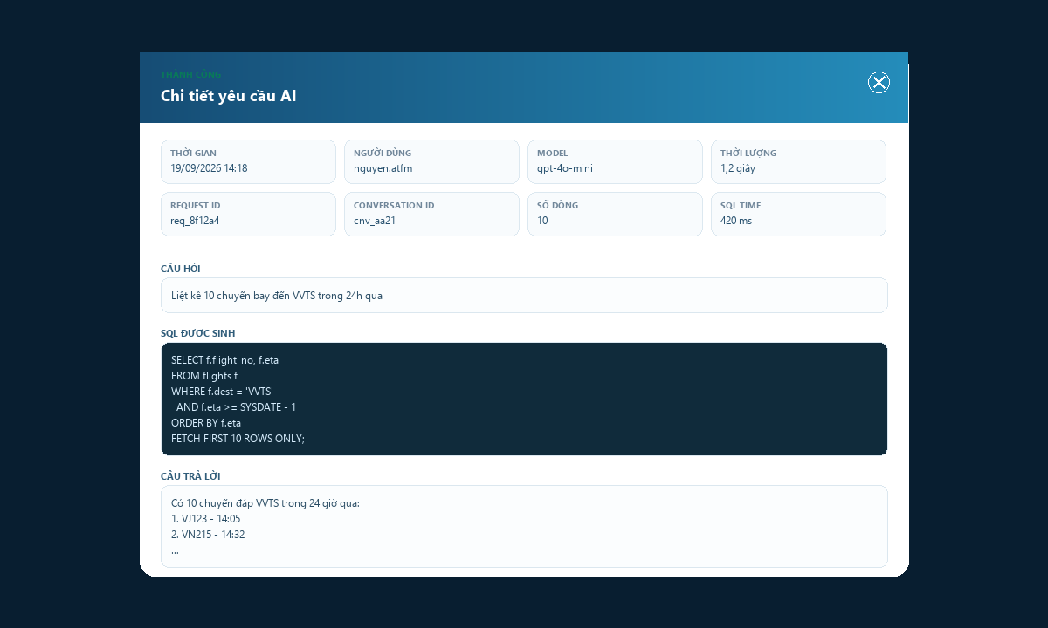
Hình V.6 — Hộp thoại chi tiết yêu cầu AI

1. Nằm ở đâu
- Cách mở: nhấp biểu tượng con mắt (icon fa-eye) ở cột 'Chi tiết' của một dòng trong bảng.
- Mã modal: div#aiDetailModal gồm backdrop .ai-detail-backdrop và hộp thoại .ai-detail-dialog.
2. Chức năng là gì
Modal hiển thị toàn bộ thông tin của một yêu cầu AI: thời gian, người dùng, model, thời lượng, mã yêu cầu, câu hỏi, SQL được sinh, câu trả lời, thực thi công cụ (tool executions) và lỗi (nếu có).
3. Cách dùng
1. Nhấp biểu tượng con mắt ở dòng muốn xem — modal mở.
2. Đọc khối meta phía trên: Thời gian, Người dùng, Model, Thời lượng, Request ID, Conversation ID, Số dòng, SQL time.
3. Đọc các mục Câu hỏi, SQL được sinh (khối nền đen chữ xanh nhạt), Câu trả lời.
4. Nếu yêu cầu có lỗi, mục 'Lỗi' sẽ hiện với nền hồng nhạt.
5. Đóng modal bằng nút X, nhấp ra ngoài backdrop, hoặc nhấn phím Esc.
4. Thao tác cụ thể
- Bước 1 — Trong bảng, xác định dòng cần xem; nhấp biểu tượng con mắt ở cột cuối.
- Bước 2 — Hộp thoại hiện ra ở giữa màn hình với badge trạng thái (Thành công/Thất bại) trên tiêu đề.
- Bước 3 — Kéo dọc khung .ai-detail-body để xem toàn bộ các mục: meta, câu hỏi, SQL, câu trả lời, công cụ, lỗi.
- Bước 4 — Bôi đen và sao chép đoạn SQL hoặc câu trả lời nếu cần dùng lại.
- Bước 5 — Đóng modal: nhấp X góc trên phải, hoặc nhấp ra ngoài vùng tối, hoặc nhấn phím Esc.

Mục V.7: Mở chi tiết yêu cầu từ Thông báo AI (Job Panel)
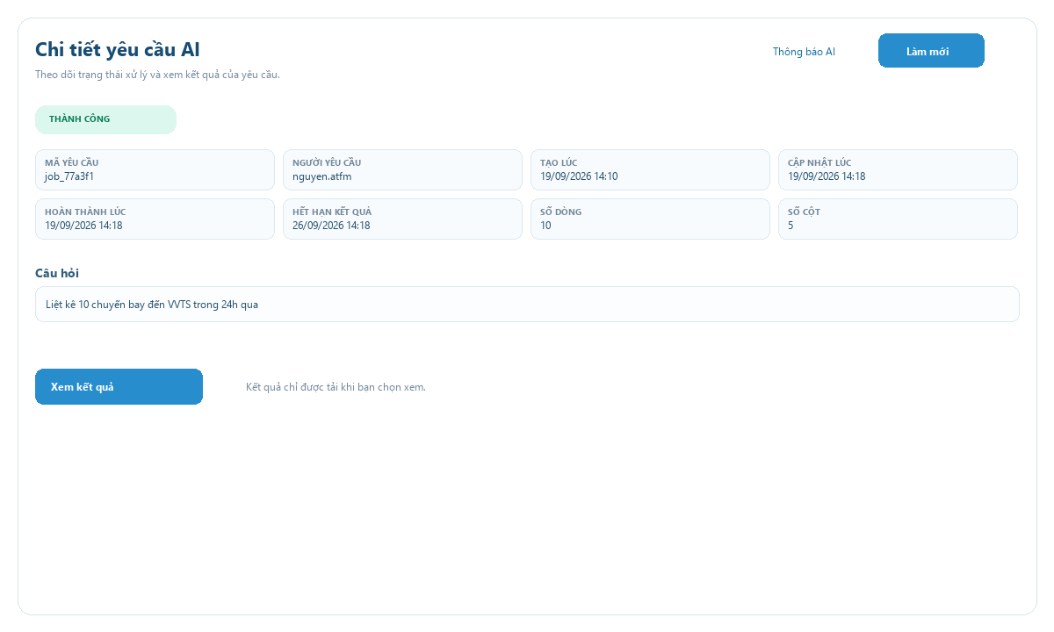
Hình V.7 — Thẻ chi tiết yêu cầu AI (Job Panel)

1. Nằm ở đâu
- Cách mở: truy cập /SLOTS/AIReports.aspx?notificationId=<id> hoặc nhấp vào một thông báo trong /SLOTS/Notifications.aspx?source=AI_QUERY.
- Khi mở bằng cách này, dashboard cũ bị ẩn và chỉ còn thẻ chi tiết (#aiJobPanel).
2. Chức năng là gì
Job Panel hiển thị chi tiết một yêu cầu AI đã gửi và cho phép xem kết quả (nếu đã hoàn thành). Trạng thái có thể là: queued (đang chờ), running (đang xử lý), succeeded (thành công), failed (thất bại), cancelled (đã hủy).
3. Cách dùng
1. Truy cập URL có tham số ?notificationId=<id> — trang tự động gọi API lấy chi tiết.
2. Đọc badge trạng thái phía trên thẻ.
3. Nếu trạng thái là 'queued' hoặc 'running', nhấn 'Làm mới' để cập nhật.
4. Khi trạng thái là 'succeeded' và kết quả còn hạn, nút 'Xem kết quả' sẽ hiện — nhấp để tải bảng kết quả.
5. Nếu kết quả đã hết hạn hoặc yêu cầu thất bại, nút sẽ không hiển thị; mục 'Lỗi' (nếu có) sẽ liệt kê nguyên nhân.
4. Thao tác cụ thể
- Bước 1 — Từ danh sách Thông báo AI (/SLOTS/Notifications.aspx?source=AI_QUERY), nhấp vào một thông báo.
- Bước 2 — Trang AIReports mở ở chế độ Job Panel, tự động gọi notification endpoint để lấy chi tiết.
- Bước 3 — Đợi loading kết thúc; quan sát badge trạng thái phía trên.
- Bước 4 — Khi trạng thái là 'Thành công' và nút 'Xem kết quả' hiện, nhấp nút để tải bảng dữ liệu.
- Bước 5 — Dùng 'Số dòng mỗi trang' (25/50/100) và nút 'Trước'/'Sau' để duyệt kết quả.
- Bước 6 — Khi muốn quay lại dashboard, nhấp liên kết 'Thông báo AI' hoặc bỏ tham số notificationId khỏi URL.

Mục V.8: Theo dõi trạng thái kết nối dịch vụ AI

Hình V.8 — Ba trạng thái kết nối dịch vụ AI

1. Nằm ở đâu
- Vị trí: góc phải của dải hero phía trên cùng trang.
- Mã: .ai-report-live với 3 lớp trạng thái: '', 'is-online', 'is-error'.
2. Chức năng là gì
Chỉ báo cho biết dịch vụ AI (/api/reports/ai cấu hình qua appSetting APIAI) có phản hồi hay không. Có ba trạng thái: 'Đang kiểm tra' (đang gọi), 'Hoạt động' (chấm xanh), 'Mất kết nối' (chấm đỏ).
3. Cách dùng
1. Quan sát chỉ báo ở góc phải hero khi vừa mở trang.
2. Khi tải xong, nếu dịch vụ phản hồi thành công, chỉ báo chuyển sang 'Hoạt động' (chấm xanh lá).
3. Nếu gọi thất bại, chỉ báo chuyển sang 'Mất kết nối' (chấm đỏ) và khối lỗi #aiReportError hiện bên dưới hero.
4. Nhấn 'Làm mới' để thử kết nối lại.
4. Thao tác cụ thể
- Bước 1 — Quan sát chỉ báo trạng thái ở góc phải dải hero khi vừa mở trang.
- Bước 2 — Nếu thấy 'Đang kiểm tra' (chấm vàng) kéo dài > 5 giây, kiểm tra mạng hoặc báo quản trị.
- Bước 3 — Khi chỉ báo chuyển 'Hoạt động' (chấm xanh lá), bảng và KPI đã có dữ liệu hợp lệ.
- Bước 4 — Nếu chuyển 'Mất kết nối' (chấm đỏ), xem thông báo lỗi trong khối đỏ ngay dưới hero và tham khảo mục V.10.

Mục V.9: Làm mới dữ liệu báo cáo
Hình V.9 — Vị trí nút 'Làm mới' của trang

1. Nằm ở đâu
- Vị trí nút 'Làm mới' của dashboard: góc phải khối 'Bộ lọc báo cáo', mã #aiRefreshButton.
- Vị trí nút 'Làm mới' của Job Panel: góc phải tiêu đề, mã #aiJobRefresh.
2. Chức năng là gì
Nút 'Làm mới' buộc trang gọi lại API để tải 500 yêu cầu mới nhất từ dịch vụ AI. Trong khi tải, nút hiển thị spinner và bị vô hiệu hóa; sau khi xong, dấu thời gian 'Cập nhật: …' được cập nhật.
3. Cách dùng
1. Nhấp nút 'Làm mới' ở góc phải khối bộ lọc để tải lại dashboard.
2. Trên Job Panel, nhấp 'Làm mới' để cập nhật trạng thái yêu cầu.
3. Theo dõi dấu 'Cập nhật: dd/MM/yyyy HH:mm:ss' ở góc phải tiêu đề bảng để biết thời điểm tải gần nhất.
4. Thao tác cụ thể
- Bước 1 — Nhấp 'Làm mới' ở góc phải khối bộ lọc; nút chuyển sang 'Đang tải' kèm spinner.
- Bước 2 — Khi tải xong, bảng và KPI được cập nhật; dấu thời gian ở góc phải tiêu đề bảng đổi sang giờ hiện tại.
- Bước 3 — Nếu muốn cập nhật trạng thái yêu cầu trong Job Panel, nhấp 'Làm mới' ở góc phải tiêu đề Job Panel.

Mục V.10: Xử lý sự cố thường gặp
Hình V.10 — Các trạng thái cần xử lý sự cố

1. Nằm ở đâu
- Khối thông báo lỗi dashboard: #aiReportError.
- Khối thông báo lỗi Job Panel: #aiJobError / #aiJobResultError.
- Khối cảnh báo giới hạn: #aiJobLimit, #aiJobReadWarning.
2. Chức năng là gì
Các tình huống lỗi thường gặp kèm cách xử lý:
3. Cách dùng
1. Trang hiển thị 'Mất kết nối' (chấm đỏ) và khối lỗi đỏ phía dưới hero → kiểm tra dịch vụ AI hoặc appSetting APIAI.
2. Modal 'Phiên đăng nhập đã hết hạn' → đăng nhập lại.
3. Modal 'Bạn không có quyền xem yêu cầu AI này' → liên hệ quản trị để cấp quyền.
4. Modal 'Không tìm thấy thông báo hoặc yêu cầu AI' → thử lại từ danh sách Thông báo AI.
5. Modal 'Yêu cầu chưa hoàn thành thành công' → nhấp 'Làm mới' trên Job Panel.
6. Modal 'Kết quả đã hết hạn hoặc không còn khả dụng' → gửi lại yêu cầu từ màn hình truy vấn AI.
7. Trên Job Panel hiện 'Đã đạt giới hạn số dòng' → dữ liệu có thể chưa đầy đủ, thu hẹp câu hỏi và gửi lại.
8. Trên Job Panel hiện 'Đã mở chi tiết nhưng chưa cập nhật được trạng thái đã đọc' → nhấp 'Làm mới' để thử lại.
4. Thao tác cụ thể
- Bước 1 — Xác định trạng thái kết nối ở góc phải hero: xanh = bình thường, đỏ = lỗi.
- Bước 2 — Đọc nội dung khối lỗi ngay dưới hero (dashboard) hoặc ngay trên Job Panel.
- Bước 3 — Áp dụng cách xử lý tương ứng trong bảng trên.
- Bước 4 — Nếu lỗi không thuộc các trường hợp trên, copy nội dung lỗi và gửi cho quản trị kèm URL trang và thời điểm xảy ra.

— Hết — Phiên bản 2026-09-19

